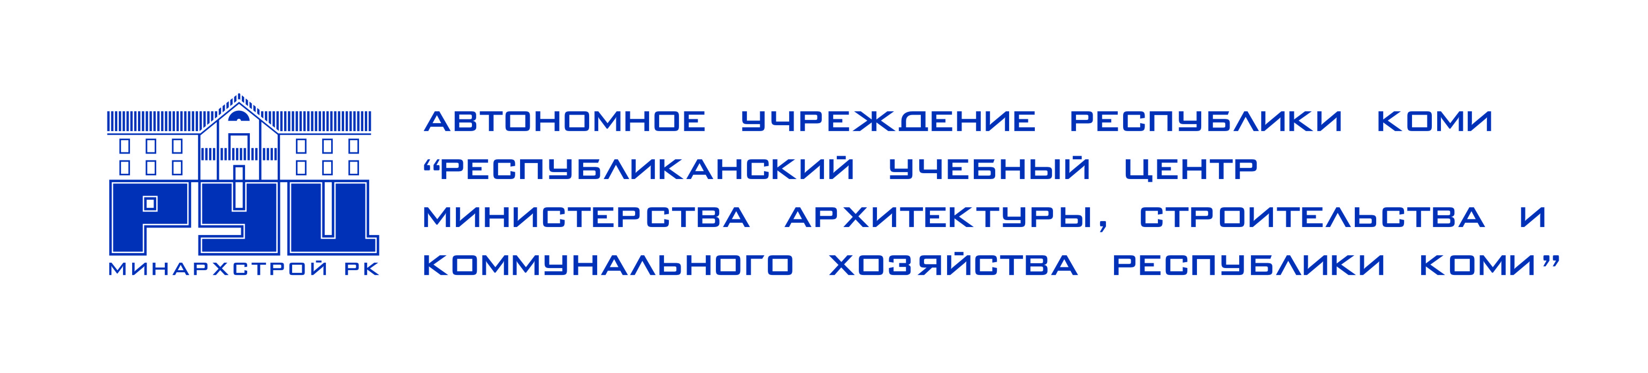

проводит консультационный семинар
09 июля 2013 года проводит семинар
«Новое в правовом регулировании строительной деятельности»

Семинар ориентирован на руководителей и специалистов строительных компаний, подрядных и генподрядных организаций, технадзор застройщика и всех заинтересованных лиц.

Программа семинара:
1.НОВАЯ НОРМАТИВНО-ПРАВОВАЯ БАЗА
- Основные нормативные документы: Градостроительный кодекс Российской Федерации от29.12.2004г № 190 ФЗ (изменения); Технический регламент «О безопасности зданий и сооружений» от 30.12.2009г № ФЗ-384; Технический регламент «О требованиях пожарной безопасности» от 22.07.2008 года № 123-ФЗ; Приказ Минрегиона от 30.12.2010 № 624 - перечень видов работ, на которые необходим допуск; Федеральный закон «О порядке рассмотрения обращений граждан Российской Федерации» от 02 мая 2006г.№ 59-ФЗ.
- Обязательные требования стандартов для выполнения требований технических регламентов.
- Новые требования эксплуатации зданий и сооружений.
2. ПРЕДПРОЕКТНАЯ, ПРОЕКТНАЯ ПОДГОТОВКА и СТРОИТЕЛЬСТВО ОБЪЕКТОВ
- Требования к составу проекта, прохождению государственной экспертизы проектной документации Повторное прохождение государственной экспертизы. Негосударственная экспертиза проектной документации.
- Выдача, продление сроков действия разрешений на строительство. Перечень исходно-разрешительной документации. Статус разрешения на строительство при смене собственника земельного участка.
- Свидетельства о допуске, выданные саморегулируемой организацией на виды работ по строительству, реконструкции, капитальному ремонту объектов капитального строительства, которые оказывают влияние на безопасность объектов капитального строительства.
3. CТРОИТЕЛЬНЫЙ КОНТРОЛЬ И НАДЗОР
- Организация строительного контроля: обязанности участников строительства по осуществлению строительного контроля, требования; Общие принципы организации подрядчиком строительного контроля; Общие правила оформления подрядчиком результатов строительного контроля, ошибки при оформлении исполнительной документации; Особенности строительного контроля застройщика (технического заказчика) и осуществления авторского надзора за строительством; Ввод объекта в эксплуатацию.
- Осуществление государственного строительного надзора. Взаимоотношения строительной организации с органами государственного строительного надзора: полномочия органов надзора, порядок проведения надзорных мероприятий, обязанности участников строительства при осуществлении надзора на объекте капитального строительства, изменения в требованиях. Практика осуществления надзора на территории Республики Коми
- Введение негосударственного строительного надзора.
4.ОТВЕТСТВЕННОСТЬ ЗА НАРУШЕНИЕ ЗАКОНОДАТЕЛЬСТВА О ГРАДОСТРОИТЕЛЬНОЙ ДЕЯТЕЛЬНОСТИ
- Кодекс об административных правонарушениях. РФ - изменения.
- Виды ответственности в строительстве. Порядок привлечения к административной ответственности.
- Административная практика инспекции Госстройнадзора РК.
- Порядок обжалования действий надзорных органов.
- Судебная практика инспекции Госстройнадзора РК в Республике Коми.

Ведущий семинара: Прохорова Елена Михайловна – заместитель начальника инспекции Госстройнадзора Республики Коми.
График работы семинара
8.30 – 9.00 Регистрация участников  9.00 – 10.30 Работа семинара  10.30 – 10.40 Перерыв  10.40 – 12.10 Работа семинара  12.10 – 13.00 Обед (бизнес-ланч)  13.00 – 14.30 Работа семинара. | 14.30 - 14.40 Перерыв  14.40 – 16.10 Работа семинара. Ответы на вопросы.  16.10 – 16.30 Организационные вопросы.  Выдача сертификатов установленного образца АУ РК «РУЦ Минархстрой РК»  Предполагается раздаточный материал

Место проведения семинара: 167000 РК, г. Сыктывкар, ул. Юхнина, д.22, РУЦ Минархстрой, 1 этаж, ауд. 2. Возможно изменение места проведения семинара. Об изменении будет сообщено дополнительно.

Участие в семинаре: 3000,00 руб. (в т.ч. сертификат + бизнес-ланч) за каждого участника (НДС не облагается).
** В соответствии с пунктом 3 статьи 264 Главы 25 Налогового Кодекса РФ расходы на образовательные услуги относятся на затраты.
Заявки по установленной форме принимаются по адресу: 167031, РК, г. Сыктывкар, ул. Юхнина, д.22, РУЦ Минархстрой, каб.11.
Форма договора-заявки на сайте АУ РК «РУЦ Минархстрой РК»: http://rucminarh.ru (в разделе «о центре» в отделе ДОУ).

